Cristina Inogés Sanz

Gatopardismo
26/06/2020

Para quien no esté familiarizado con el término, diré que gatopardismo es la palabra que alude a la realidad de “cambiar todo para que nada cambie”. La palabra surgió en la novela “El gatopardo”, de Giuseppe Tomassi di Lampedusa, en la que uno de sus personajes dice: “Si queremos que todo siga como está, necesitamos que todo cambie”. El contexto de la novela es el de una sociedad que hace aguas y necesita cambios políticos y el personaje, representante de la aristocracia, expresa la idea de aceptar ciertos cambios políticos inevitables que garanticen, a su vez, que esa aristocracia pueda conservar el poder. Es muy interesante la novela, así como la maravillosa versión cinematográfica de Luchino Visconti (1963).
Esta realidad del gatopardismo no es exclusiva de la sociedad civil. Por desgracia, en la Iglesia, también se da. Afirmar que es práctica habitual sería mentir, sin embargo, en algunos asuntos parece que su presencia tiene vocación de anidar y permanecer. La forma de hacerlo es sumamente sencilla y hasta puede pasar desapercibida para quienes no estén muy atentos.
Francisco, en las muchas entrevistas que concede, suele repetir que él está “abriendo procesos”. Esos procesos deben tener su continuidad natural en las diferentes conferencias episcopales y, cada obispo, debería -y hablo hipotéticamente, no diciendo lo que tendría que hacer un obispo- aplicar esos procesos en función de las necesidades, realidad y velocidad adecuadas a sus diócesis.

Diferencias culturales
La universalidad de la Iglesia, que es ya de por sí una gran riqueza, añade además la posibilidad de mostrar soluciones a temas comunes desde ópticas distintas. Nadie puede pensar que, por ejemplo, la Iglesia de hispanoamericana sea igual que la europea o la africana. Las diferencias culturales, y más dentro del mundo globalizado en el que vivimos, son posibilidad de encuentro, de aprender unos de otros y unos con otros, porque ya se sabe que, cuando nos unimos para hacer el bien, somos una fuerza imparable. Y, aquí, no hay gatopardismo que valga porque la Iglesia, a la hora de ayudar y promover a las personas para que puedan tener un futuro de esperanza en esta vida, lo ha dado todo, lo da todo y lo dará todo, con la misma eficacia de la multiplicación de los panes y los peces.
Por lo demás, en otros asuntos, ese gatopardismo instalado ya, me temo que va a ser muy difícil de erradicar. No digo imposible porque es bueno mantener la esperanza y estar atentos -todos- a los cambios que vaya suscitando el Espíritu. Uno de los puntos más candentes donde el gatopardismo parece campar a sus anchas, es la realidad de la mujer en la Iglesia. ¿Palabras a favor de las mujeres? Todas y unas pocas más; ¿realidad? Otra muy distinta.

Discurso amenazado
Cuando un discurso está muy arraigado en la mente -y en el espíritu de alguien- el subconsciente suele jugar malas pasadas. Así, cuando en una pregunta o frase se escuchan seguidas las palabras mujer e Iglesia, en algunas personas suele saltar un resorte que les impide escuchar el resto de las palabras y, mucho menos, el contexto en el que están dichas. ¿Por qué? ¿Por qué su discurso se ve amenazado? ¿Por qué creen que es el inicio de una especie de tercer grado? No, nada de eso. El resorte salta porque, de repente, la asociación de ideas presente en su discurso, les hace presentir que, tal vez, el cambio no deseado pueda llegar a darse.
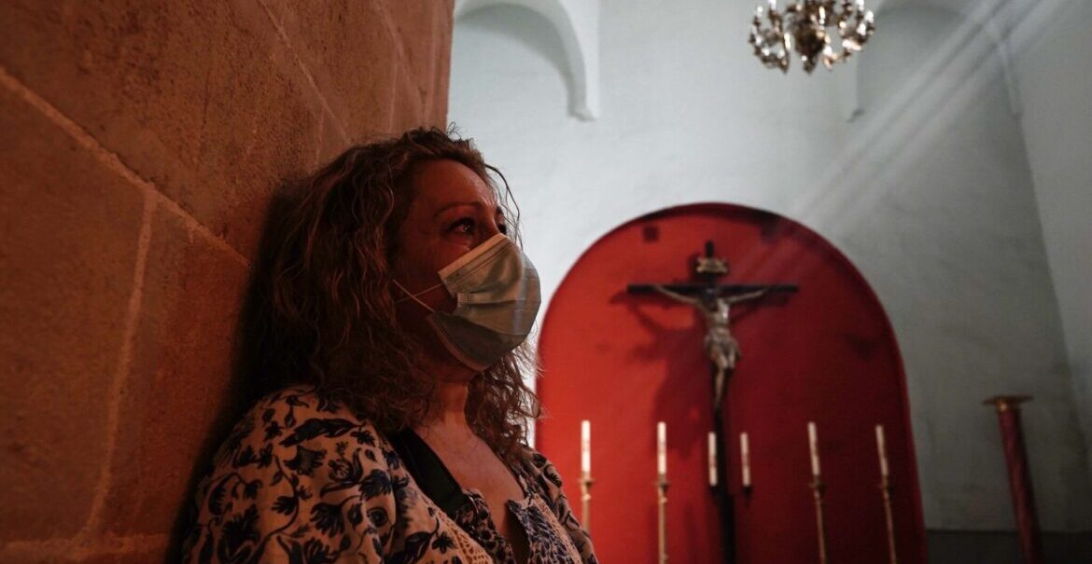
Una mujer llora en la iglesia de San Pablo de Córdoba. EFE/Rafa Alcaide
Sin reflexionar se contesta lo que su discurso exige. Da igual si en la respuesta se mezclan churras con merinas y, al final no se responde a la pregunta o al comentario hecho; da igual si en esa pregunta o comentario se les está brindando la posibilidad de dar una respuesta coherente con lo que suelen decir y hasta de “lucirse” en la respuesta; da igual que la pregunta o comentario se haga desde el más puro espíritu de comunión eclesial. La respuesta es su discurso y su discurso, al parecer, será siempre su respuesta.

Vigencia escandalosa
La vigencia de la reflexión de Teresa de Jesús, es alarmante; es más, me atrevería a decir que su vigencia tendría que sonar escandalosa en nuestra Iglesia. Dijo –y dice- así nuestra santa: «¿No basta, Señor, que nos tiene el mundo acorraladas e incapaces para que no hagamos cosa que valga nada por vos en público ni osemos hablar algunas verdades que lloramos en secreto, sino que no nos habíais de oír petición tan justa? No lo creo yo, Señor, de vuestra bondad y justicia, que sois justo juez, y no como los jueces del mundo, que como son hijos de Adán, y en fin, todos varones, no hay virtud de mujer que no tengan por sospechosa».
Si el gatopardismo implica aceptar cambios inevitables para que nada cambie, algunas veces, ni siquiera se hace uso de la picardía para disimular la estrategia de no aceptar ni los mínimos cambios. ¡Ya puede Francisco abrir procesos! ¡Qué pena de imagen de Iglesia la que al final proyectan algunas personas que, por otra parte, tanta esperanza suscitan!
Al final acabarán dándole la razón -que la tenía pero todavía no se la han dado oficialmente- a Margarita Porete, beguina del siglo XIV, por uno de los motivos que la llevó a ser quemada en la hoguera. Pese a todo seguiremos, porque muchas mujeres sabemos que esa imagen no es la de la verdadera Iglesia y, algunas de las personas que se empeñan en mantenerla, deberían revisar -al menos contener- su discurso aunque solo sea cuando hablan en público. Por disimular.

https://www.vidanuevadigital.com/tribuna/gatopardismo-cristina-inoges/

